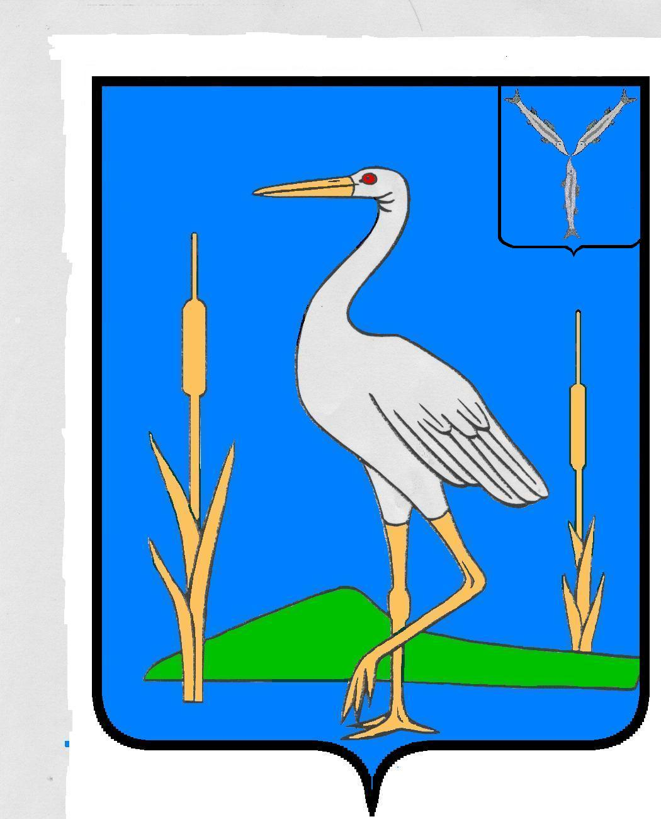

СОВЕТ
БОЛЬШЕКАРАЙСКОГО МУНИЦИПАЛЬНОГО ОБРАЗОВАНИЯ
РОМАНОВСКОГО МУНИЦИПАЛЬНОГО РАЙОНА
САРАТОВСКОЙ ОБЛАСТИ

РЕШЕНИЕ № 219

от 28.05.2013 г. с.Большой Карай

Об определении границ прилегающих к
некоторым организациям ( учреждениям)
и объектам территорий, на которых не допускается
розничная продажа алкогольной продукции
в Большекарайском муниципальном образовании
Романовского муниципального района
Саратовской области

В соответствии с Федеральными законами от 06.10.2003 №131-ФЗ « Об общих принципах организации местного самоуправления в Российской Федерации», от 22.11.1995 №171 « О государственном регулировании производства и оборота этилового спирта, алкогольной и спиртосодержащей продукции и об ограничении потребления (распития) алкогольной продукции», Постановлением Правительства Российской Федерации от 27.12.2012 №1425
« Об определении органами государственной власти субъектов Российской Федерации мест массового скопления граждан и мест нахождения источников повышенной опасности, в которых не допускается розничная продажа алкогольной продукции, а также определении органами местного самоуправления границ прилегающих к некоторым организациям и объектам территорий, на которых не допускается розничная продажа алкогольной продукции», Уставом Большекарайского муниципального образования Романовского муниципального района Саратовской области

РЕШИЛ:

- Не допускать розничную продажу алкогольной продукции на территориях, прилегающих:
- к детским, образовательным, медицинским организациям
( учреждениям) и объектам спорта;
-к оптовым и розничным рынкам, вокзалам, и иным местам массового скопления граждан и местам нахождения источников повышенной опасности, определенным органами государственной власти субъектов Российской Федерации;

2. При определении границ территорий, прилегающих к организациям и объектам, указанных в п.1 настоящего решения, на которых не допускается розничная продажа алкогольной продукции, учитывать следующее:
-минимальное расстояние от детских, образовательных организаций, медицинских организаций и объектов спорта до предприятий розничной торговли общественного питания, осуществляющих розничную продажу алкогольной продукции должно составлять не менее 50 метров;
- минимальное расстояние от оптовых и розничных рынков, вокзалов, и иных мест массового скопления граждан и мест нахождения источников повышенной опасности, определенных органами государственной власти субъектов Российской Федерации не менее 50 метров.
3. Понятия « детские организации», « образовательные организации»,
« стационарный торговый объект», « территория, прилегающая к организациям и объектам, указанным в п.1 настоящего решения» ( далее- прилегающая территория), « обособленная территория», «дополнительная территория»определены Постановлением Правительства Российской Федерации от 27.12.2012года №1425 « Об определении органами государственной власти субъектов Российской Федерации мест массового скопления граждан и мест нахождения источников повышенной опасности, в которых не допускается розничная продажа алкогольной продукции, а также определении органами местного самоуправления границ прилегающих к некоторым организациям и объектам территорий, на которых не допускается розничная продажа алкогольной продукции»
4. Установить способ расчета расстояний от организаций и ( или) объектов, указанных в п.1 настоящего решения в следующем порядке:
- при наличии обособленной территории – от входа посетителей на обособленную территорию до входа для посетителей в стационарный торговый объект по прямой линии;
- при отсутствии обособленной территории – от входа для посетителей в здание ( строение, сооружение), в котором расположены организации и
( или) объекты, указанные в п.1 настоящего решения до входа посетителей в стационарный торговый объект по прямой линии.
5. Утвердить схему границ прилегающих территорий для организаций
( учреждений) и (или) объектов, указанных в п.1 настоящего Решения, согласно приложению.
6. Разместить настоящее Решение на официальном сайте администрации Большекарайского муниципального образования Романовского муниципального района Саратовской области.

Глава Большекарайского
муниципального образования А.А.Зазульский

